- Considere o computador hipotético com capacidade total de memória RAM de 256MBytes e instalada de somente 128MBytes; e 63,51 Mbytes/Sec de largura de banda de dados e seu barramento rodando no clock de 33,3Mhz.
Com os registradores AC,IR, PC e formato instrução
1 nibble para Operação,onde:
1 – Carrega AC da memória (AC = M [VALOR] )
2 – Grava AC na memória ( M[VALOR] = AC)
3 – Soma em AC com memória(AC = AC + M[VALOR])
4 – Subtrai em AC com memória (AC = AC – M[VALOR])
5 – Multiplica em AC com memória (AC = AC * M[VALOR])
6 – Desvia para o valor se AC = 0 (se AC = 0 então PC = Valor)
7 – Desvia para o valor (PC = Valor)
8 – Fim, desliga o computador
9 – Pausa de um segundo
3 nibble para valor
Responda:
- Qual é o tamanho em bits do barramento de endereçamento?
- Qual é o tamanho em bits do barramento de dados?
.

- Projete duas placas para ser inserida em um barramento de um computador.
(Projete a mesma com componentes mínimos)

a) Placa um, essa placa será de aquisição de dados, onde poderemos ler o status de dois botões, onde
chamaremos os mesmos de botão A e botão B, onde o endereço base da mesma é o RA do aluno.

b) Placa dois, essa placa será de saída de dados, onde serão conectadas quatro saídas independentes cada uma conectada a um led, onde o endereço base da mesma é o RA do aluno mais dois.

- Faça um programa que usa as placas acima, que deverá reproduzir nas placas a saída conforme tabela abaixo:

Entrada (A e B) | Saída (S3,S2,S1 e S0)
0 0 | 0 0 0 0
0 1 | 1 0 0 1
1 0 | 1 1 1 1
1 1 | 1 1 0 0

- Com esse computador com base você foi incumbido em desenvolver duas interfaces para teclado uma chamada A e outra chamada B (portanto dois teclados). Com esses dois teclados iremos receber os números N1 e N2 de cada teclado respectivamente. Devemos efetuar a soma com esses dois números e exibir no monitor de vídeo que está na interface C. Porém o teclado irá nos retornar valores ASCII e não valores reais numéricos, sendo necessário uma conversão (Ver tabela ASCII). Veja o número “1” em ASCII corresponde ao valor 49₍₁₀₎. E o valor 1₍₁₀₎ real corresponde ao valor 1₍₁₀₎ de fato. Portanto a conversão é basicamente uma subtração do valor 48. Nosso monitor só pode exibir um valor e este deve na faixa “0” à “9” em ASCII (portanto de 48 até 57).
Para a questão assuma A = RA, B = 2xRA e C = 3xRA. Se valor de A, B ou C ultrapassar três dígitos assuma os últimos três dígitos.

Responda:

a) Quais são os circuitos de controle de teclado?
b) Qual é o software que lê os valores dos teclados que faça a soma e exiba no vídeo?

- Desenvolva um programa que calcule um fatorial que utilize as instruções acima.
Tendo base os endereços:
No endereço X contenha o número que será calculado o fatorial.
No endereço Y ira conter a resposta do fatorial.
Função fatorial:
1, Se N = 0 ou N = 1
N.(N-1)!, Se N > 1
N!

Para o número 5! temos 5.4.3.2.1 = 120

Portanto temos a formula:
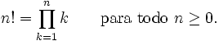

- Projete duas placas onde:
a) Placa um, está irá ler apenas dois bits de dados, onde esses bits respectivamente serão carregados em D7,D4 e D1 do barramento de dados para a CPU. Esses bits estarão ligados em um botão cada (portanto são três botões).O endereço base da placa é os três ultimo dígitos do RA do aluno (ex.: RA=205171 portanto é o endereço 171).

b) Placa dois, está irá escrever apenas um bit de dados (ligada numa lâmpada), seu endereço base é os três ultimo dígitos do RA do aluno mais um (ex.: RA=205171 portanto é o endereço 172).

- Dado um display de 7 seguimentos, projete o sistema abaixo solicitado
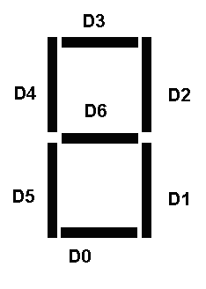
a) Projete uma placa de saída para o Display de sete segmentos, conforme indicação do barramento de dados acima.

b) Faça um programa que exiba nesse display a palavra FACENS.Uma letra de cada vez a cada um segundo.

- Dois sistemas de automação devem ser implementados sobre portas lógicas abaixo estão suas tabelas verdade. Encontre os circuitos lógicos e desenhe os mesmos.
  - Circuito 1 b) Circuito 2
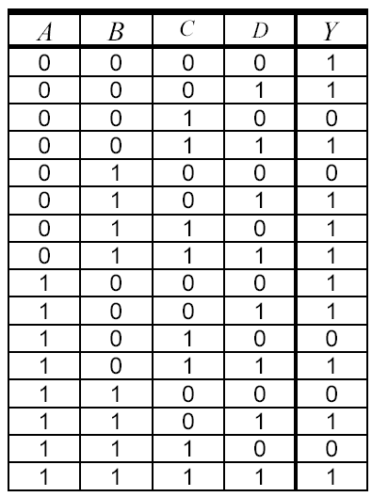
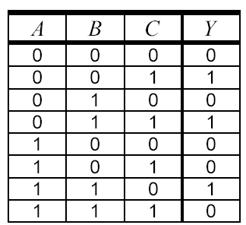

- O que faz o circuito abaixo. Para isso desenvolva um diagrama de sequencia para provar o que o mesmo faz.
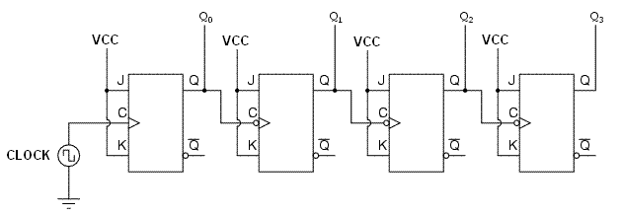

- Desenvolva um circuito contador do número zero até o cinco e seja cíclico.

11) Desenvolva uma placa acoplada a um barramento que tenha a capacidade ler pulsos externos na capacidade de contar pelo menos 10000 pulsos.

12) Desenvolva um programa que use a placa de barramento do exercício 11 que possa medir a frequência de um fenômeno físico. Para isso utilize as instruções do computador.

    - 1 byte para Operação e 3 bytes para valor,onde operação é:
      - 1 – Carrega AC da memória (AC = M [VALOR] )
      - 2 – Grava AC na memória ( M[VALOR] = AC)
      - 3 – Soma em AC da memória(AC = AC + M[VALOR])
      - 4 – Soma em AC da memória(AC = AC - M[VALOR])
      - 5 – Espera de um segundo
      - 6 – Desliga o computador

